УДК 004.922
МЕТОД ВИЗНАЧЕННЯ ТА ВІЗУАЛІЗАЦІЇ ГЕОДАНИХ ЗОН РИЗИКУ АЗС
ЗА ДОПОМОГОЮ ГЕОІНФОРМАЦІЙНИХ ТЕХНОЛОГІЙ
асист. каф. ІС Іванов О. В., к.т.н., доц. каф. ПЕГД Смик С. Ю.
д.т.н., проф. каф. ІС Арсірій О.О.
Державний університет «Одеська політехніка», Україна
АНОТАЦІЯ. Розроблено модель геоданих зон техногенного ризику від АЗС як потенційно небезпечного об’єкта у межах міста-мегаполіса (на прикладі міста Одеси) із застосуванням геоінформаційної системи QGIS, власно розробленого плагіну до неї PHO із завантаженням результатів роботи у ВебГІС NextGIS.
Ключові слова: геоданні, візуалізація, ГІС, екологічний ризик
METHOD OF DETERMINING AND VISUALIZING GEODED RISK ZONES OF GAS STATION BASED ON GEOINFORMATION TECHNOLOGIES
Assistant of the department of IS Oleksii Ivanov,
. PhD, Associate Professor of the department of PEGD Sergii Smyk
DrSc, Prof., professor of the department of ІS Olena Arsirii
State University “Odesа Polytechnic”, Ukraine
ABSTRACT.The model of geodes of technogenic risk from gas stations as a potentially dangerous object within the city-megapolis (on the example of the city of Odessa) was developed using the QGIS geoinformation system, which is developed by PHO, with the loading of the results of work in Webgis NextGis.
Keywords: Geodata, visualization, GIS, environmental risk
Вступ. На сьогоднішній день для забезпечення техногенної безпеки міст мегаполісів актуальним стає питання оцінки зон техногенного ризику від потенційно небезпечних об’єктів (ПНО), зокрема шляхом візуалізації даних, отриманих при розрахунку цих зон, у геоінформаційних системах з метою отримання публічної інформації про поточний стан справ.
Мета роботи. Метою даної роботи є зниження часу на визначення сценарію розвитку небезпечної події на ПНО (на прикладі АЗС) за рахунок розробки моделі геоданих зон ризику та методу візуалізації цих геоданих у геоінформаційній системі QGIS.
Основна частина роботи. Модель геоданих зон ризику, які виникають при вибуху паро-повітряної суміші нафтопродуктів на АЗС з утворенням ударної хвилі RZM_{SW} пропонуємо представляти у вигляді кортежу із наступних складових [1]:
(1)
де , , та – відповідно вхідні, довідникові, розрахункові та вихідні дані, вигляд яких наведено у таблиці 1.

Таблиця 1 – Вигляд складових моделі геоданих RZM_{SW}
Складові геоданих | Характеристика геоданих
 | P_{i} , V_{i} ; t ; Wind_{D} , Wind_{S}
 | M_{p} ; A_{p} ; B_{p} ; C_{p} ; Q_{FP} ; Q₀ = 4520000 Дж/кг ; Z = 0,1 P₀=101,3 кПа ; τ_{вип} = 3600 с
(м²); (кПа); (кг/с·м²));
(кг); (кг);
(кПа)
Значення радіусів зони руйнувань r, м: r₁₀₀ – повних (100 кПа)
r₅₀ – сильних (50 кПа)
r₃₀ – середніх (30 кПа)
r₁₀ – слабких (10 кПа)
Беручи за основу розроблену модель геоданих АЗС RZM_{SW} був запропонований метод візуалізації геоданих зон техногенного ризику, що виникають при утворенні ударної хвилі, у вільній ГІС під назвою QGIS [2], який складається із двох наступних кроків [1]:
Крок 1. Візуалізація даних просторової складової моделі. Із сховища даних відкритого веб-картографічного проекту OpenStreetMap, використовуючи плагін OSM Place Search, завантажуємо карту мегаполісу – у нашому випадку м. Одеса, та отримуємо розташування мережі АЗС після запуску QuickOSM зі значенням fuel ключа amenity.
Крок 2. Візуалізація геоданих зон техногенного ризику від ударної хвилі моделі RZM_{SW}. Враховуючи координати АЗС X та Y, а також вихідні дані моделі ударної хвилі RZM_{SW} (1), за допомогою розробленого плагіну PHO та налаштувань плагіну Multi Ring Buffer візуалізуємо зони техногенного ризику.
Для реалізації методу визначення геоданих зон техногенного ризику АЗС автором був розроблений плагін для QGIS – PHO (Potentially hazardous object). Зовнішній вигляд вікна плагіну зображено на рис. 1.
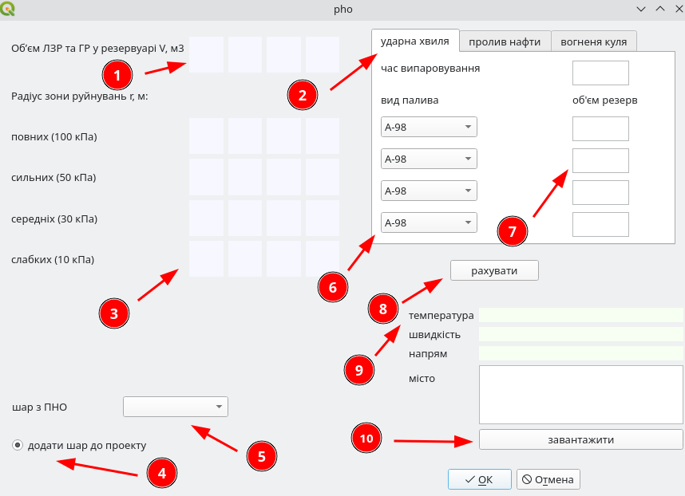
Рис. 1 – Зовнішній вигляд вікна розробленого плагіну РНО [1]

Для розрахунку зон техногенного ризику цьому плагіну потрібно завантажити динамічні дані про метеоумови. Динамічні дані завантажуються після того як користувач введе в поле «місто» назву населеного пункту та натисне кнопку 10, поле 9 заповнюється даними погоди для вибраного міста. Далі користувач у полі 6 може вибрати вид палива, поле 7 – це значення об’єму резервуару. Вибір вкладки 2 пов’язаний з визначенням типу методики розрахунку. Після натискання кнопки 8 виконується розрахунок та заповнюються поля 3 та 1. Використовуючи елемент 5, ми завантажуємо шар з геоданими ПНО. Також є можливість додати шар з результатами розрахунку до QGIS використовуючи radiobutton 4 [1].
Результати візуалізації зон техногенного ризику для АЗС м. Одеси були завантажені автором у ВебГІС NextGIS і доступні за посиланням [3].
Висновки. У ході практичних випробувань ГІС у ТОВ «Центр екологічної безпеки» міста Одеси було отримано скорочення більш ніж вдвічі часу для експертів на визначення сценарію розвитку аварії на ПНО. Крім того, необхідно і враховувати важливий соціальний ефект розробки, що полягає у поліпшенні стану обізнаності техногенної безпеки міста зацікавленими сторонами (населення, громадські та екологічні організації, експерти тощо), який не представляється можливим оцінити кількісно. Наступними напрямками поліпшення даної роботи вважаємо доповнення отриманих карт візуалізацією тих наслідків, до яких можуть призвести аварії на АЗС, для створення доповненої реальності.

СПИСОК ВИКОРИСТАНИХ ДЖЕРЕЛ
- Іванов О. В. Моделі та методи аналізу зон ризику потенційно небезпечних об’єктів в геоінформаційних системах : дис. … доктор філософії : 122 – Комп’ютерні науки / Державний університет «Одеська політехніка». Україна, Одеса, 2021. 156 с.
- QGIS. Вільна географічна інформаційна система з відкритим кодом: веб-сайт. URL: https://qgis.org/uk/site/ (дата звернення: 24.04.2022).
- PHO visualization-webmap | Геоинформационная система NextGIS : веб-сайт. URL: https://ivanoff.nextgis.com/resource/36/display?panel=layers (дата звернення 15.12.2021).
- Arsirii, O. O., Ivanov, O. V. & Smyk, S. Yu. “Risk zones from the filling stations modeling with application of geoinformation technology”. Herald of Advanced Information Technology. 2021; Vol. 4 No. 1: 84–95. DOI: https://doi.org/10.15276/hait.01.2021.8

